Этапы развития детской речи.
Часть 1: от 0 до 1 года.

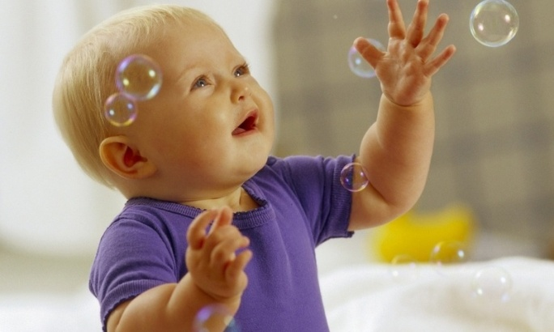
Итак, к концу 1 месяца жизни здоровый младенец уже реагирует на общение с ним: перестает плакать, сосредотачивается на взрослом.
2 месяц характеризуется улыбкой при общении, причем, в 6 недель это скорее будет своеобразное "ротовое внимание", в 8 же недель - закономерная улыбка.
3 месяца. Наблюдается комплекс оживления при общении со взрослым, "гукание".Такие звуки возникают как реакция на улыбку и разговор взрослого с ребенком, преобладают гласные звуки, а также согласные г, к, н.
4 месяца. Появляется первый смех - повизгивание в ответ на эмоциональное общение со взрослым, а к 16 неделям смех становится продолжительным.
5 месяцев. Ребенок реагирует на направление звука, "поет", меняя интонацию голоса.
6 месяцев. К этому времени у здорового ребенка появляется первый слог ба или ма. Возникает начальное понимание обращенной речи: ребенок прислушивается к голосу взрослого, правильно реагирует на интонацию, узнает знакомые голоса.
7 месяцев. Малыш уже готов к игровой деятельности со взрослым, использует различные голосовые реакции для привлечения внимания окружающих.
8 месяцев. Возникает реакция на незнакомое лицо. В это время один из важнейших показателей нормального развития речи - лепет, т.е. повторение одинаковых слогов: ба-ба, да-да, па-паи т.п. В речи используются звуки: п, б,м,г,к,э,а.
9 месяцев. Ребенок активно общается с помощью жестов, с радостью играет в "ладушки".
10 месяцев. На этом этапе малыш использует в общении как минимум 1-2 "лепетных слова" (типа ляля,баба), понятных в конкретной ситуации.
11 месяцев. Использует уже как минимум 3 "лепетных слова", понятных в конкретной ситуации.
1 год. К этому сроку нормально развивающийся ребенок употребляет уже 3-4 "лепетных слова", понимает отдельные слова, соотносит их с конкретными предметами. Понимает простые инструкции, сопровождаемые жестами ("поцелуй маму", "где папа?", "дай ручку", "нельзя").

Часть 2: от 1 года до 7 лет.

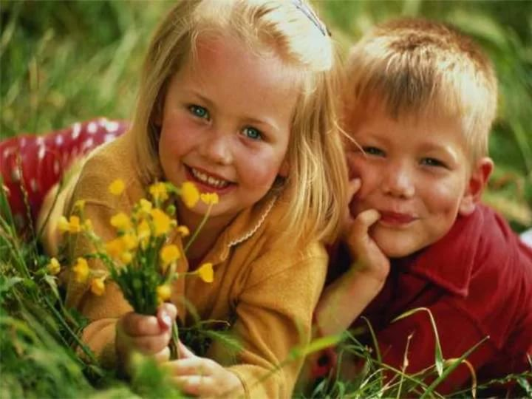

1 год 3 месяца. Словарный запас увеличивается до 6 слов, ребенок понимает простую инструкцию без жеста, знакомые слова показывает на картинке.
1 год 6 месяцев. Показывает одну из частей тела, словарный запас 7-20 слов.
1 год 9 месяцев. Показывает три части тела, использует фразу из двух слов ("Мама, ди!" - "Мама, иди!", "Дай ляля" - "Дай куклу"). Словарный запас 20 слов.
2 года. На этом этапе здоровый ребенок показывает пять частей тела, имеет словарный запас минимум 50 слов. Малыш понимает и правильно выполняет двухэтапную инструкцию ("пойди в кухню и принеси чашку"), верно использует местоимения я, ты, мне, предложения строит из двух слов. К двум годам ребенок уже усваивает звуки: п, б, м, ф, в, т, д, н, к, г, х. Свистящие звуки (с, з, ц), шипящие(ш, ж, ч, щ) и сонорные (р, л) он обычно пропускает или заменяет.
2 года 6 месяцев. Правильно использует в речи местоимения я, ты, мне; повторяет две цифры в правильной последовательности, имеет понятие "один". Ребенок понимает обозначение действий в разных ситуациях ("покажи, кто сидит, кто спит"), значение предлогов в привычной конкретной ситуации ("на чем ты сидишь?"). Правильно произносит звуки: с, з, л.
3 года. Словарный запас 250-700 слов, использует предложения из пяти-восьми слов, овладел множественным числом существительных и глаголов. Ребенок называет свое имя, пол и возраст; понимает значение простых предлогов - выполняет задания типа "положи кубик под чашку", "положи кубик в коробку", употребляет в предложении простые предлоги и союзы потому что, если, когда. Малыш понимает прочитанные короткие рассказы и сказки с опорой на картинки и без нее, может оценить свое и чужое произношение, задает вопросы о значении слов.
4 года. В речи четырехлетнего малыша уже встречаются сложносочиненные и сложноподчиненные предложения, употребляются предлоги по, до, вместо, после, союзы что, куда, сколько. Словарный запас 1500-2000 слов, в том числе слова, обозначающие временные и пространственные понятия. Ребенок правильно произносит шипящие звуки ш, ж, ч, щ, а также звук ц. Исчезает смягченное произношение согласных.
5 лет. К пяти годам запас слов у ребенка увеличивается до 2500-3000. Он активно употребляет обобщающие слова ("одежда", "овощи", "животные" и т.п.), называет широкий круг предметов и явлений окружающей действительности. В словах уже не встречаются пропуски, перестановки звуков и слогов; исключение составляют только некоторые трудные незнакомые слова (экскаватор). В предложении используются все части речи. Ребенок овладевает всеми звуками родного языка и правильно употребляет их в речи.
В период от 5 до 7 лет словарь ребенка увеличивается до 3500 слов, в нем активно накапливаются образные слова и выражения, устойчивые словосочетания (ни свет ни заря, на скорую руку и др.) Усваиваются грамматические правила изменения слов и соединения их в предложении. В этот период ребенок активно наблюдает за явлениями языка: пытается объяснить слова на основе их значения, размышляет по поводу рода существительных. Таким образом развивается языковое и речевое внимание, память, логическое мышление и другие психологические предпосылки, необходимые для дальнейшего развития ребенка, его успешного обучения в школе.

